Ausschreibungstext
DW-SILVER

DW-SILVER

PRODUKTBESCHREIBUNG / VERWENDUNG
Bauaufsichtlich zugelassenes, doppelwandiges, rußbrandbeständiges und feuchteunempfindliches Abgassystem aus Edelstahl, Fabrikat Jeremias DW-SILVER. Abgassystem aus industriell gefertigten, doppelwandigen Edelstahlsystemelementen.
Standardanwendung als Außenwandschornstein, auch für den Einbau im Gebäude geeignet, sofern die Brandschutzvorschriften einge- halten werden.
Die Produktion wird durch ein unabhängiges Prüfinstitut fremdüberwacht, mittels Eigenüberwachung wird die Einhaltung gleichblei- bender Güte gesichert.
Abgasanlage aus hochlegiertem, austenitischem Edelstahl (medienführendes Innenrohr) der Werkstoffnummer 1.4539, Materialstärke 0,6 mm – 1,00 mm. Die Außenschale besteht aus 0,6 – 1,0 mm starkem Edelstahl, Werkstoffnummer 1.4301. Längsnähte unter WIG schutzgasgeschweißt und passiviert.
Die Materialstärke bietet optimale Sicherheit gegen Knicken und Verbeulen. Verbindung der einzelnen Elemente durch Steckmuffen (60 mm), mit außenliegenden Klemmbändern gegen Verschieben und Verrutschen.
Die zwischen Innen- und Außenschale liegende mineralische Spezialwärmedämmung (Dämmdicke 32 mm) ist hochtemperaturbestän- dig und nicht brennbar (Baustoffklasse A1 nach DIN 4102). Die Innenschale des Systems kann sich frei ausdehnen, da durch diese Konstruktion der Einzelelemente die Innenschale ohne feste Verbindung mit der Außenschale zentriert bleibt. Wärmebrücken zwischen Innen- und Außenschale werden durch diese Konstruktion vermieden.
Wärmedurchlasswiderstand des Systems: bei Referenztemperatur = 0,501m²K/W. Sichtoberfläche hochglänzend (Standard). Mögliche Designoberflächen: matt

ANWENDUNG
System für trockene oder feuchte Betriebsweise, Ableitung der Abgase im Unterdruck. Das System DW-SILVER ist geeignet für den Anschluss von Regelfeuerstätten, deren Abgase durch Verbrennung von Gas, Heizöl EL oder Festbrennstoffen (naturbelassenes Holz, Holzpeletts, Hackschnitzel) entstehen.
Maximale Abgastemperatur bis 600°C, im Ausbrennversuch bei einer Temperatur von 1000°C geprüft.

ZULASSUNG
Zulassungsnummer: Z-7.1-3375¹
Abgasanlage (feuchte oder trockene Betriebsweise / 600°C/ Unterdruck/ 32mm Dämmung) DIN V 18160-1 T600-N1-W2²-G50-L00¹
¹ Der Einbau mit dieser Zulassung ist nur in Deutschland möglich.
² > für Holzpellets aus naturbelassenem Holz
- für Hackschnitzel aus naturbelassenem Holz
- für naturbelassenes Scheitholz
- für Gas und Heizöl EL

WANDSTÄRKE / MATERIAL
Innenrohr: 0,6 - 1,0 mm W.1.4539 (Oberfläche: IIIC matt) Außenrohr : W.1.4301 (Oberfläche IIID Hochglanz) Querschnitt: rund

DURCHMESSERBEREICH
Ø 80 mm – Ø 600 mm

EINBAU
Der Einbau erfolgt fachmännisch entsprechend der Montageanleitung, insbesondere der DIN V 18160-1, sowie der geltenden LBauO, FeuVo, den einschlägigen DIN-Normen und allen weiteren bau- und sicherheitsrechtlichen Vorschriften. Der erforderliche Querschnitt ist nach DIN EN 13384 zu bestimmen und vom ausführenden Fachunternehmen zu überprüfen.

ABSTIMMUNG
Vor der Montage ist die Ausführung der Anlage mit dem/ der zuständigen Bezirksschornsteinfegermeister/in abzuklären.

1

System
System
DW-SILVER

DW-SILVER

BESCHREIBUNG
Die Jeremias Systemabgasanlage DW-SILVER ist geeignet zum An- schluss von Feuerstätten für die Brennstoffe Gas, Heizöl EL, Holz- pellets, Hackschnitzel und Scheitholz sowohl für trockene als auch feuchte Betriebsweise.

MATERIAL
Innen: 1.4539 (904L) nur rauchgasberührte Bauteile Außen: 1.4301 (304)
Weitere auf Anfrage

OBERFLÄCHE
Hochglanz

WANDSTÄRKE
Innen/Außen je 0,6 mm Weitere auf Anfrage

INNENDURCHMESSER
080 - 300 mm
Weitere auf Anfrage bis 1200 mm

DÄMMUNG
Mineralische Dämmung mit 32,5 mm Dicke, Dämmung 50 mm gegen Aufpreis möglich

VERBINDUNG
Steckverbindung Muffe/Sicke mit Klemmband

KLEMMBAND
Inklusive. Bei einem Aufbau ohne T-Anschluss muss ein extra Klemmband für den Mündungsabschluss mit bestellt werden.

BESTELLCODE
Der Artikelcode für Ihre Bestellung ergibt sich aus: Artikelcode + Ø (Bsp: 301-DW03).
Abweichungen entnehmen Sie bitte dem jeweiligen Code.

EIGENSCHAFTEN

- Rußbrandbeständig und feuchteunempfindlich

- Besonders geeignet für die Abführung von Abgasen
aus der Verbrennung von Pellets oder Hackschnitzeln bei kondensierendem Betrieb

- Vielseitig einsetzbares Abgassystem

- Hohe Flexibilität für die Realisierung auch schwieriger Einbausituationen

EINSATZBEREICHE

- Regelfeuerstätten für Öl, Gas
- Holzpellets, Hackschnitzel und Scheitholz aus naturbelassenem Holz

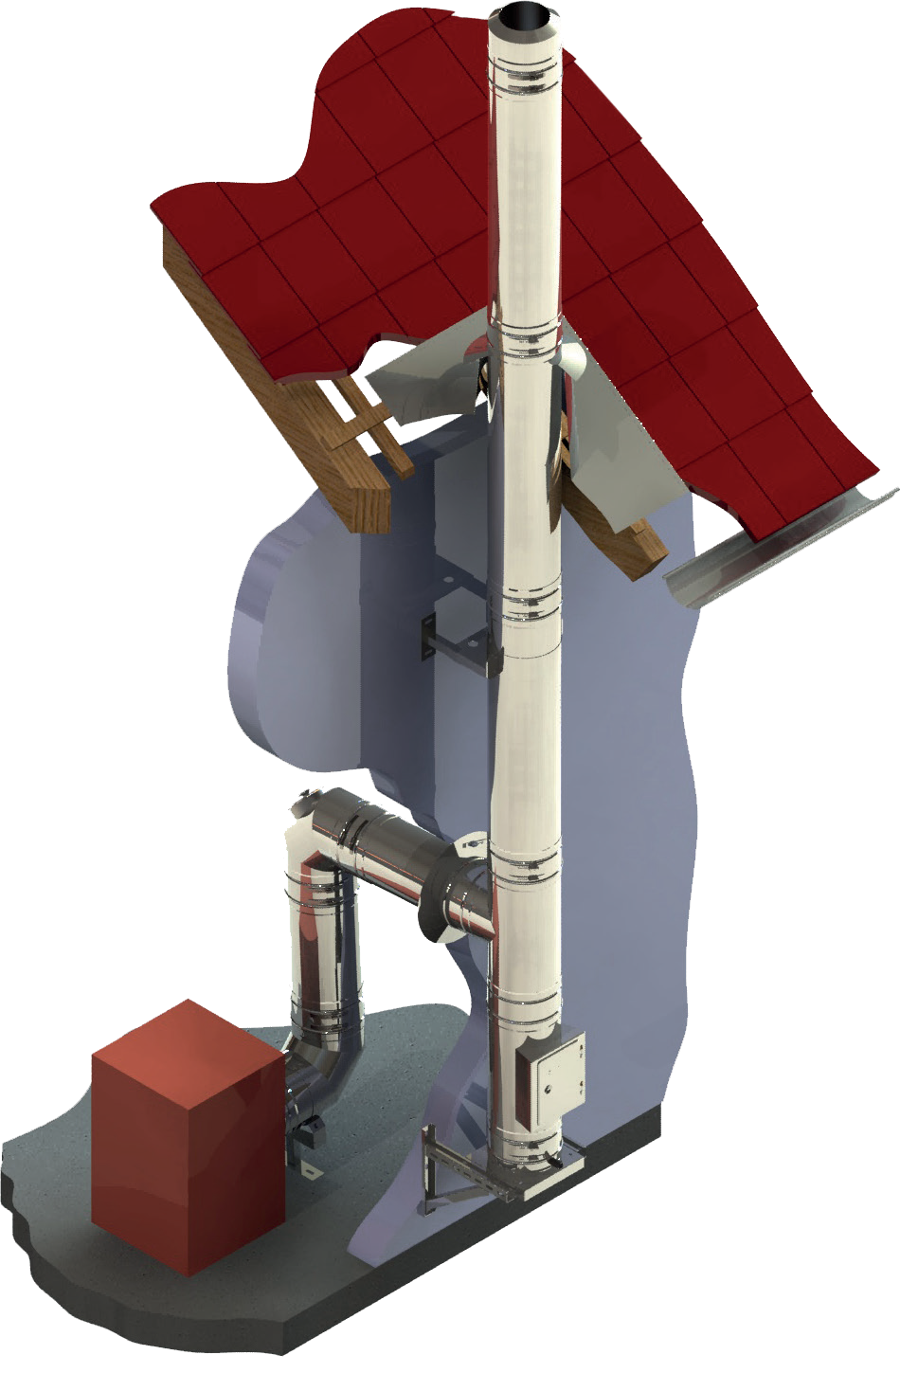
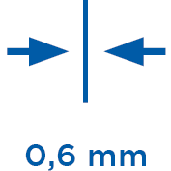
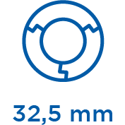
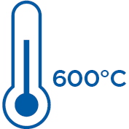
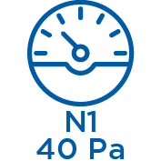

ZERTIFIKATSNUMMER
Z - 7. 1 - 3375

KLASSIFIZIERUNGEN NACH DIN EN 18160 - 1
T600 - N1 - W2¹⁾ - G50 - L00

1) > für Holzpellets aus naturbelassenem Holz
- für Hackschnitzel aus naturbelassenem Holz
- für naturbelassenes Scheitholz
- für Gas und Heizöl EL

2

